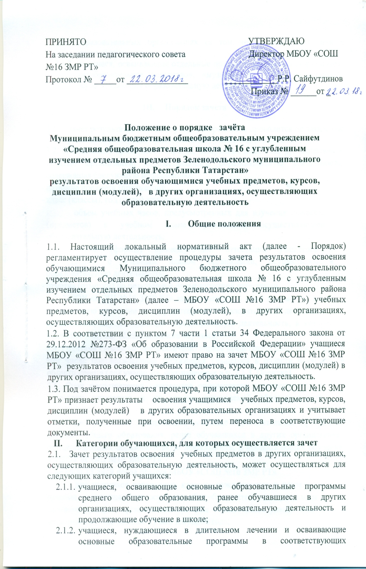
    - учащиеся, осваивающие отдельные предметы («физическая культура», «изобразительное искусство», «музыка») в других организациях, осуществляющих образовательную деятельность.

- Порядок зачета

  - Зачет результатов освоения учебных предметов проводится по заявлению родителей (законных представителей) учащегося (приложение 1)
3.2. К заявлению прилагается справка, заверенная подписью руководителя и печатью организации, осуществляющей образовательную деятельность, содержащая следующую информацию:

- название предмета (предметов);

- класс (классы), год (годы) изучения;

- объем учебных часов, предусмотренных для изучения предмета (предметов) в учебном плане организации, осуществляющей образовательную деятельность;

- форма (формы) промежуточной аттестации учащегося в соответствии с учебным планом организации, осуществляющей образовательную деятельность;

- отметка (отметки) по результатам промежуточной аттестации.

3.3. МБОУ «СОШ №16 ЗМР РТ» вправе запросить иные документы, в том числе копию лицензии на осуществление образовательной деятельности организации, осуществляющей образовательную деятельность, в которой учащийся получал образование или обучался.

3.4. Родители (законные представители) вправе представить иные документы, в том числе подтверждающие достижения учащегося в области искусства, в области спорта (для учащихся, обозначенных в п. 2.1.3. Порядка).

3.5. Срок представления документов определяется в зависимости от категории учащегося и от уровня осваиваемой образовательной программы:

- для учащихся, осваивающих основные образовательные программы среднего общего образования, ранее обучавшихся в других организациях, осуществляющих образовательную деятельность, и продолжающих обучение в МБОУ «СОШ №16 ЗМР РТ»

- в течении 15 дней после приема МБОУ «СОШ №16 ЗМР РТ»

- для учащихся переводных классов, нуждающихся в длительном лечении, и осваивающих основные общеобразовательные программы в соответствующих организациях (в том числе санаторных) или в медицинских – не позднее 31 мая текущего года;

- для учащихся переводных классов, осваивающие отдельные предметы («физическая культура», «изобразительное искусство», «музыка») в других организациях, осуществляющих образовательную деятельность – не позднее 10 мая текущего года;

- для учащихся выпускных классов, осваивающие отдельные предметы («физическая культура», «изобразительное искусство», «музыка») в других организациях, осуществляющих образовательную деятельность – не позднее 30 апреля текущего года.

3.6. Для учащихся, обозначенных в п. 2.1.1 Порядка, зачету подлежат результаты освоения учебных предметов учебного плана МБОУ «СОШ №16 ЗМР РТ» при одновременном выполнении следующих условий:

- полностью совпадает наименование учебного предмета;

- объем часов, в котором освоен учебный предмет, составляет не менее 90% от объема, реализуемого в МБОУ «СОШ №16 ЗМР РТ» на уровне среднего общего образования;

- учебный предмет не является обязательным при прохождении государственной итоговой аттестации.

3.7. Для учащихся, обозначенных в п. 2.1.3. Порядка, зачету подлежат результаты освоения учебных предметов учебного плана МБОУ «СОШ №16 ЗМР РТ» при одновременном выполнении следующих условий:
- содержание программы по предмету соответствует требованиям федеральных государственных образовательных стандартов;

- объем часов, в котором освоен учебный предмет, составляет не менее 80% от объема, реализуемого в МБОУ «СОШ №16 ЗМР РТ»

3.8. Представленные родителями (законными представителями) учащегося документы подлежат экспертизе, которую проводит учитель – предметник или методическое объединение учителей – предметников. Ответственные за проведение экспертизы назначается приказом директора МБОУ «СОШ №16 ЗМР РТ».
3.9. Экспертиза проводится в течение 3 дней после представления документов.

3.10. По результатам экспертизы учитель – предметник или руководитель методического объединения учителей – предметников выносит рекомендацию:

- зачесть результат освоения учащимся учебных предметов в других организациях, осуществляющих образовательную деятельность, выставив учащемуся отметку, полученную в иной образовательной организации;

- оказать в зачете результатов освоения учащимся учебных предметов в других организациях, осуществляющих образовательную деятельность. Рекомендация должна содержать мотивированное обоснование.

3.11. Решение о зачете (об отказе в зачете) принимает педагогический совет МБОУ «СОШ №16 ЗМР РТ».

3.12. На основании решения педагогического совета о зачете результатов освоения учебных предметов в других организациях, осуществляющих образовательную деятельность, директор МБОУ «СОШ №16 ЗМР РТ» издает приказ, который доводится до сведения учащихся и их родителей (законных представителей) в течение трех рабочих дней.

3.13 В случае принятия педагогическим советом решения об отказе в зачете результатов освоения учебных предметов в других организациях, осуществляющих образовательную деятельность, учащийся проходит промежуточную аттестацию по предмету в порядке, определенном в Положении о промежуточной аттестации учащихся МБОУ «СОШ №16 ЗМР РТ»

3.14. решение педагогического совета доводится до сведения учащихся и их родителей (законных представителей) в течение трех рабочих дней.

- Особенности осуществления зачета для различных категорий учащихся.

4.1. Учащиеся, осваивающие основные образовательные программы среднего общего образования, ранее обучавшиеся в других организациях, осуществляющих образовательную деятельность, и продолжающие обучение в МБОУ «СОШ №16 ЗМР РТ»:

- зачет осуществляется по предмету (предметам) учебного плана МБОУ «СОШ №16 ЗМР РТ», которые учащийся освоил ранее в образовательной организации, осуществляющей образовательную деятельность (предмет в полном объеме был освоен учащимся в 10 классе в соответствии с учебным планом другой организации, осуществляющей образовательную деятельность. При этом в МБОУ «СОШ №16 ЗМР РТ» изучение предмета осуществляется в течение 2 лет – в 10 и 11 классах)

4.2. Учащиеся, осваивающие отдельные предметы («физическая культура», «изобразительное искусство», «музыка») в других организациях, осуществляющих образовательную деятельность, имеющие достижения в области искусства, в области

спорта и претендующие на зачет результатов по указанным предметам, по заявлению родителей (законных представителей) могут быть освобождены от посещения уроков по указанным предметам. Порядок посещения уроков в указанном случае регламентируется приказом МБОУ «СОШ №16 ЗМР РТ» в отношении каждого конкретного учащегося. Обеспечение безопасности учащегося во время указанных уроков берут на себя родители (законные представители) учащегося.

- Выставление отметок. Оформление документов.

5.1. Учащимся, осваивающим основные образовательные программы среднего общего образования, ранее обучавшимся в других организациях, осуществляющих образовательную деятельность, и продолжающим обучение в МБОУ «СОШ №16 ЗМР РТ», на основании представленной справки выставляется итоговая отметка по предмету, изученному учащимся ранее.

5.2. Учащимся, нуждающимся в длительном лечении, и осваивающим основные образовательные программы в соответствующих образовательных организациях (в том числе санаторных или в медицинских организациях, на основании представленной справки выставляются триместровые или полугодовые отметки (при их наличии) и годовые отметки.

5.3. Учащимся, осваивающим отдельные предметы («физическая культура», «изобразительное искусство», «музыка») в других организациях, осуществляющих образовательную деятельность, на основании представленной справки выставляются триместровые или полугодовые отметки (при их наличии) и годовые отметки. В случае, если в представленной справке не выставлена единая отметка по предмету, а выставлены отметки по нескольким предметам (например, «Музыкальная литература», «Сольфеджио», «Музыкальная грамотность» и т.д.), то отметка за учебный год определяется как среднее арифметическое представленных отметок и выставляются целым числом в соответствии с правилами математического округления. В случае, если в представленной справке не выставлена отметка по пятибалльной системе, а поставлен «зачет», то решение об отметке принимается учителем – предметником или методическим объединением учителей – предметников с учетом достижений учащегося в области искусства, в области спорта.
5.4. Отметки выставляются в классный журнал и в личное дело учащегося.

5.5. Копия приказа о зачете результатов освоения учащимися МБОУ «СОШ №16 ЗМР РТ» учебных предметов в других организациях, осуществляющих образовательную деятельность.

- Заключительные положения.

6.1. Порядок размещается на официальном сайте МБОУ «СОШ №16 ЗМР РТ» в сети Интернет, на информационном стенде, а также доводится до сведения родителей (законных представителей) учащихся на родительских собраниях.

Приложение 1. Форма заявления о зачёте результатов
Директору ________________
от ________________________
(Ф.И.О.)

Заявление
Прошу зачесть моему сыну (дочери), Ф.И.О., учащемуся ____класса, следующие предметы, изученные в _____________________________,
наименование сторонней организации
имеющей юридический адрес_____________________________________
1._____________________________________________________________
(название предмета, год обучения, в объеме ____(часов), отметка)
2._____________________________________________________________
(название предмета, год обучения, в объеме ____(часов), отметка)
Справка _________________________________ прилагается.
наименование сторонней организации
«_____»______20____г. Подпись

Приложение 2. Модель приказа о зачёте результатов
______________________________________________
( наименование общеобразовательного учреждения)
ПРИКАЗ
«___»_____20___г. №_______

О зачете результатов освоения
английского языка учащимся _____ класса
______________________________________
Ф.И.
В соответствии с п.6, 7 ч.1 ст. 34 «Основные права обучающихся и меры их социальной поддержки и стимулирования» Федерального закона «Об образовании в Российской Федерации», уставом МБОУ «СОШ №16 ЗМР РТ», Порядком зачета результатов освоения учащимися учебных предметов, курсов , дисциплин (модулей), дополнительных образовательных программ в других организациях, осуществляющих образовательную деятельность, на основании заявления ____________________________________________________________________
Ф.И.О.
и справки __________________________________________________________
наименование сторонней организации
приказываю:
- Зачесть учащемуся ____ класса _____________________________
Ф.И.
результаты изучения английского языка за ____класс с отметкой «5» (отлично).
- Классному руководителю ____ класса __________________________
Ф.И.О.
до «____»______20___г. включительно внести необходимые записи в классный журнал и личное дело _____________________________________________________
Ф.И.
- Контроль исполнения настоящего приказа возложить на заместителя директора по УВР ________________________________________
Ф.И.О.
Приложения:
- Заявление Ф.И.О. на 1 листе.
- Справка _________________________________________ на 1 листе.
наименование сторонней организации
Директор:
С приказом ознакомлен : (Подпись Фамилия)
Дата:

